Linux磁盘与文件系统管理
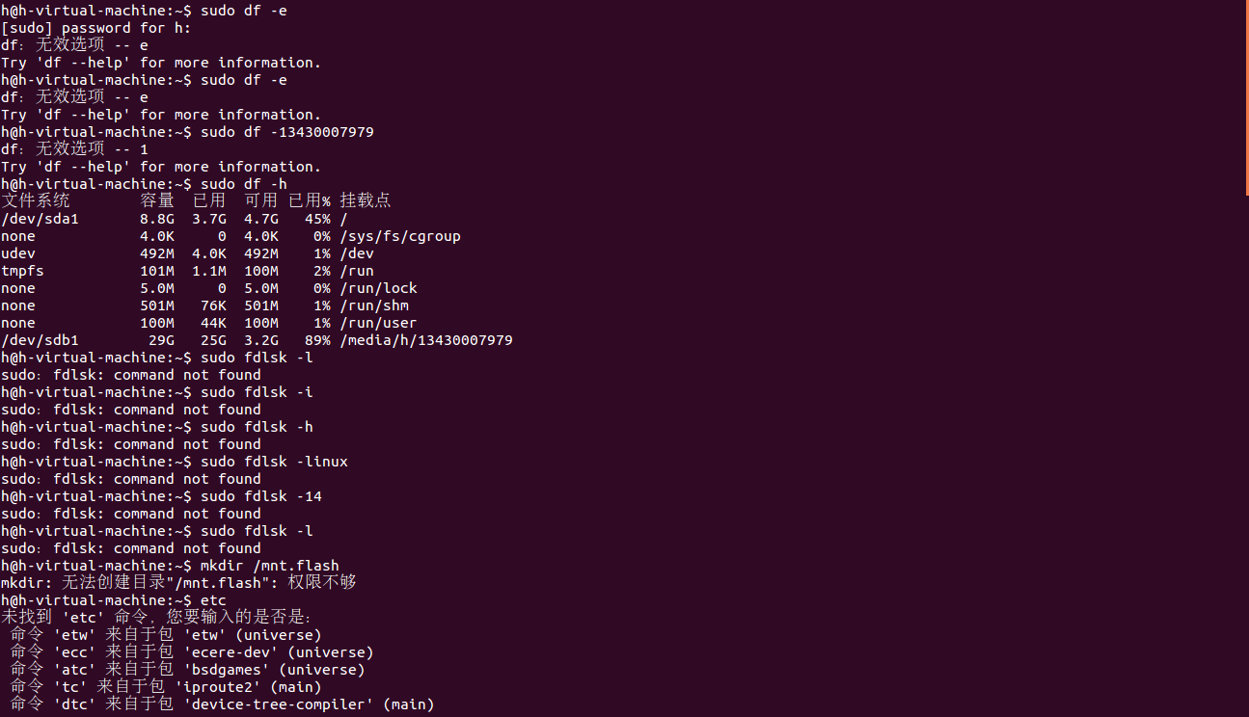

【

实训目的】
理解挂载原理。
熟悉挂载U盘的操作。

【实训环境】
硬件环境：计算机
操作系统：Windows/XP/win7/win8
软件环境：VMware Workstation + Ubuntu server

【知识要点】
参考<鸟哥的Linux私房菜>

- 挂载（mount）
将文件系统与目录树结合的操作称为挂载。
挂载点（Mount point）一定是目录，该目录为进入该文件系统的入口。

- 磁盘与目录的容量：df和du
df：列出文件系统的整体磁盘使用量
du：评估文件系统的磁盘使用量

- 磁盘分区：fdisk
查看、删除、新建分区的方法参考课本P217-223。

- 磁盘格式化：mkfs

- 磁盘挂载与卸载：mount和umount

注意：本节某些操作需要root用户才能执行。使用sudo命令可以让一般用户以root身份来执行命令，只需在命令前加上sudo，并按照提示输入一般用户自己的密码即可。

【实验内容】
第一部分（选做）
- 进入文字模式，以一般用户登录。
- 在用户主目录下用nano编辑器创建一个新的文本文件test1.txt，并在内容里输入“hello world”，然后保存退出。（提示：nano test1.txt）
- 在用户主目录下新建一个目录test2。（提示：mkdir test2）
- 创建test1.txt的硬连接，文件名为test3.txt，保存在test2目录下。（提示：ln ~/test1.txt ~/test2/test3.txt）
- 分别查看文件test1.txt和test3.txt的属性，注意查看它们的类型和连接数。（提示：ls -l ~/test1.txt和ls -l ~/test2/test3.txt，输出第一栏的第一个字符为类型，第二栏为连接数）
- 用nano编辑器修改~/test2/test3.txt的内容，保存后退出。查看~/test1.txt的内容有没有被改变。
- 删除~/test1.txt，查看~/test2/test3.txt的内容是否可读。
- 创建test3.txt的符号连接，文件名为test4.txt，保存在~目录下。（提示：ln -s ~/test2/test3.txt ~/test4.txt）
- 分别查看文件test4.txt和test3.txt的属性，注意查看它们的类型和连接数。
- 用nano编辑器修改~/test4.txt的内容，保存后退出。查看~/test2/test3.txt的内容有没有被改变。
- 删除~/test2/test3.txt，查看~/test4.txt的属性，并尝试内容是否可读。
第二部分
- 将所有文件系统列出来（容量以易读的格式显示）。（提示：sudo df -h）
- 将根目录下可用的磁盘容量以易读的格式显示出来。（提示：sudo df -h /）
- 把u盘插入主机USB接口。
- 查看所有设备的分区，找出u盘的设备文件名。（提示：sudo fdisk -l）
- 新建/mnt/flash目录。（提示：mkdir /mnt/flash）
- 把u盘挂载到/mnt/flash目录。（提示：sudo mount -t vfat /dev/sdb1 /mnt/flash）
- 切换到/mnt/flash目录，查看u盘内容。
- 切换到根目录。
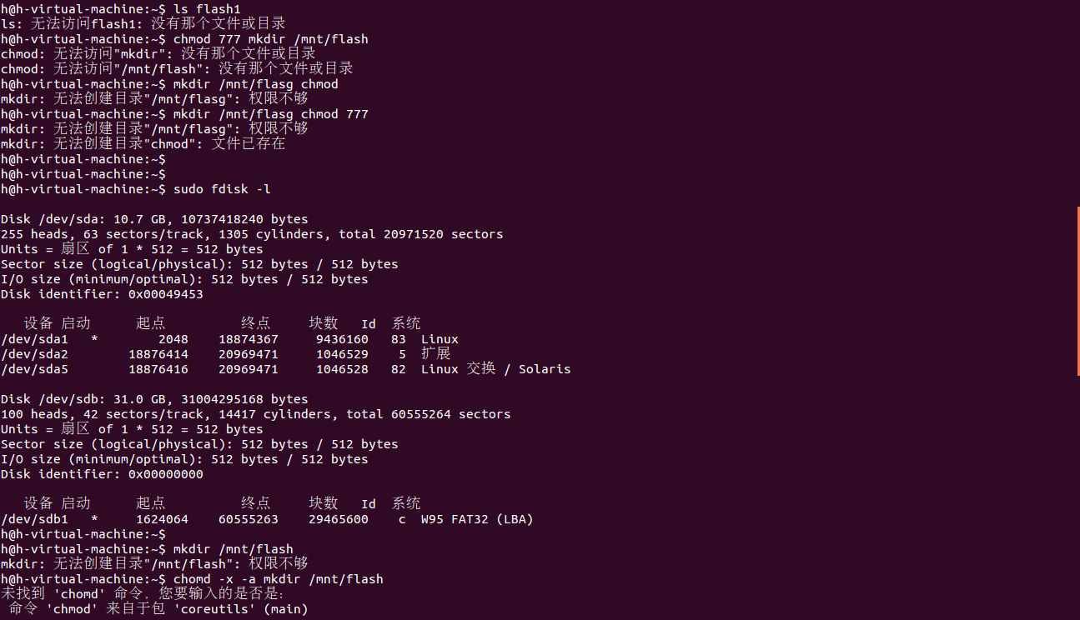
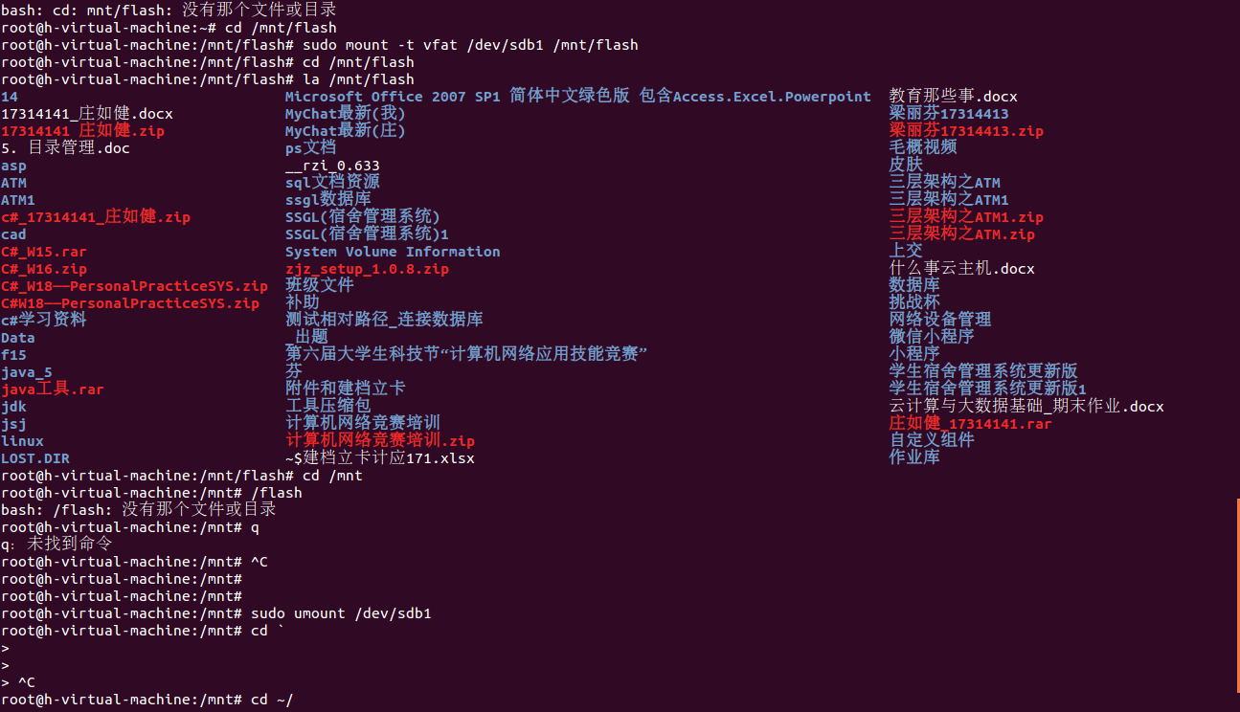
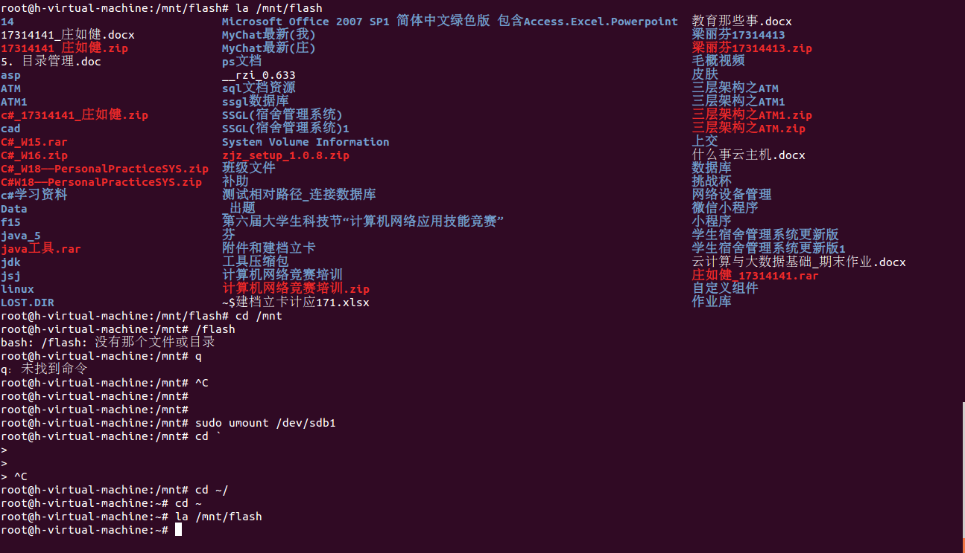
- 卸载u盘。（提示：sudo umount /dev/sdb1）

